哈尔滨工业大学计算机科学与技术学院
实验报告

课程名称：数据结构与算法
课程类型：必修
实验项目：树型查找结构与排序方法
实验题目：BST存储结构与折半查找
实验日期：2019.12.16

班级：1803008
学号：1180300829
姓名：余涛

设计成绩 | 报告成绩 | 指导老师
 |  | 翟德明

一、实验目的
1. 理解二叉查找树的存储结构。
2. 掌握BST的插入、删除、查找、排序等多种算法。
3. 掌握折半查找算法。
4. 学会计算BST的查找成功及失败的平均查找长度。
5. 学会计算折半查找的查找成功及失败的平均查找长度。
二、实验要求及实验环境
实验要求：
1. 设计BST 的左右链存储结构，并实现BST插入（建立）、删除、查找和排序算法。
2. 实现折半查找算法。
3. 实验比较：设计并产生实验测试数据，考察比较两种查找方法的时间性能，并与理论结果进行比较。以下具体做法可作为参考：
4. 第1组测试数据： n=1024个已排序的整数序列（如0至2048之间的奇数）；第2组测试数据：第1组测试数据的随机序列。
5. 按上述两组序列的顺序作为输入顺序，分别建立BST。
6. 编写程序计算所建的两棵BST的查找成功和查找失败的平均查找长度（主要是改造Search算法，对“比较”进行计数），并与理论结果比较。
7. 以上述BST的中序遍历序列作为折半查找的输入，编写程序分别计算折半查找的查找成功和查找失败的平均查找长度，并与理论结果比较。
8. 以上实验能否说明：就平均性能而言，BST的查找与折半查找差不多，为什么？
实验环境：codeblocks/Dev-C++
三、设计思想（本程序中的用到的所有数据抽象数据性ADT的定义，主程序的流程图及各程序模块之间的调用关系）
1. 所用的抽象数据性ADT的定义
1）逻辑结构：
BST树：二叉查找树是一个满足以下条件的树：
任意一个结点的关键字，都大于(小于)其左(右)子树中任意结点的关键字，因此各结点的关键字互不相同
按中序遍历二叉查找树所得的中序序列是一个递增的有序序列，因此，二叉查找树可以把无序序列变为有序序列。
同一个数据集合，可按关键字表示成不同的二叉查找树，即同一数据集合的二叉查找树不唯一；但中序序列相同。
对于BST树，有以下操作：
递归二叉树插入：void insertbst(int r, BST &f)；
对test1二叉查找树的建立：BST createbt1(void)；
对test1二叉查找树的建立：BST createbt2(void)；
递归二叉树插入：void insertbst(int r, BST &f)；
删除某个节点：void deleteb(int k, BST &f)
二叉查找：BST searchbst(int k, BST f)；
排序：void paixu(bstnode* f)；
2) 存储结构：
定义了一个二叉查找节点结构体bstnode，一个测试数组test1[1025]，一个测试数组test2[1025]。bstnode里面存储了一个数据域int data，里面储存每个节点的数据信息，一个指向左孩子的指针节点lchild，一个指向右孩子的指针节点rchild；测试数组test1按照从小到大顺序储存了0到2048之间的所有奇数；测试数组test2按照乱序方式储存了test1中间的所有奇数。
对应的结构如图所示：
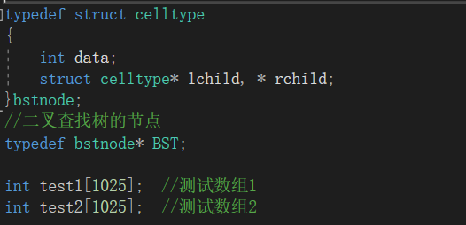
具体函数实现：
void insertbst(int r, BST &f)
{
if (f == NULL)
{
f = (bstnode*)malloc(sizeof(bstnode));
if (f == NULL)
printf("申请内存失败\n");
f->data = r;
f->lchild = NULL;
f->rchild = NULL;
}
else if (r < f->data)
{
insertbst(r, f->lchild);
}
else if (r > f->data)
{
insertbst(r, f->rchild);
}
}
//递归二叉树插入

BST createbt1(void)
{
BST f;
f = (bstnode*)malloc(sizeof(bstnode));
f= NULL; //初始化f为空
int key,k=1;
while (k<1025)
{
insertbst(test1[k], f);
k++;
}
return f; //返回建立的二叉查找树的根
}
//对test1二叉查找树的建立

BST createbt2(void)
{
BST f;
f = (bstnode*)malloc(sizeof(bstnode));
f = NULL; //初始化f为空
int key, k = 1;
while (k < 1025)
{
insertbst(test2[k], f);
k++;
}
return f; //返回建立的二叉查找树的根
}
//对test2二叉查找树的建立

int deletemin(BST &f)
{
int tmp;
BST p;
p=(bstnode*)malloc(sizeof(bstnode));
if (f->lchild == NULL)
{
p = f;
tmp = f->data;
f = f->rchild; //右链继承
free(p);
return tmp;
}
else
{
return (deletemin(f->lchild));
}
}
//删除关键词最小的节点，并返回里面的数据

void deleteb(int k, BST &f)
{
if (f != NULL)
{
if (k < f->data)
{
deleteb(k, f->lchild);
}
else if (k > f->data)
{
deleteb(k, f->rchild);
}
else //找到了需要删除的数据
{
if (f->rchild == NULL) //右子树为空直接继承左子树
{
f = f->lchild;
}
else if (f->lchild == NULL) //左子树为空直接继承右子树
{
f = f->rchild;
}
else
f->data = deletemin(f->rchild); //左右子树都为空相当于删除右子树里面的最小关键字节点并把它的值复制到待删除的节点
}
}
}
//删除某个节点

BST searchbst(int k, BST f)
{
BST p;
p = (bstnode*)malloc(sizeof(bstnode));
p= f;
if (p == NULL|| k == p->data)
{
return p;
}
if (k < p->data)
{
return (searchbst(k, p->lchild));
}
else
return (searchbst(k, p->rchild));
}
//二叉查找

void paixu(bstnode* f)
{
if (f != NULL)
{
paixu(f->lchild);
printf("%d ", f->data);
paixu(f->rchild);
}
}
//进行中序遍历输出

int binsearch(int f[], int low, int up, int k)
{
int mid;
if (low > up)
return 0;
else
{
mid = (low + up) / 2;
if (k < f[mid])
{
return binsearch(f, low, mid - 1, k);
}
else if (k > f[mid])
{
return binsearch(f, mid + 1, up, k);
}
else
return mid;
}
}
//折半查找的递归算法
2. 主程序流程图及各程序模块之间的调用关系
流程图：
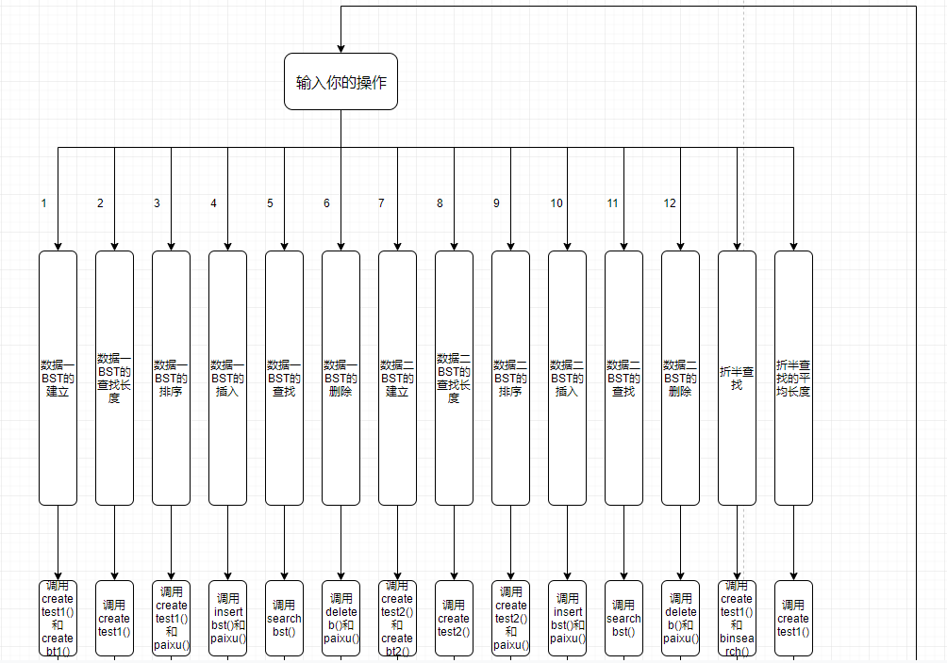
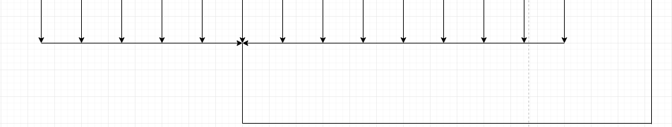
调用关系：在输入操作数1~14后，分别调用：
1. createtest1()，createbt1()；
2. createtest1()，createbt1()；
3. createtest1()，createbt1()，paixu();
4. insertbst(m, f1),paixu();
5. searchbst();
6. deleteb(),paixu();
7. createtest2(),createbt2();
8. createtest2(),createbt2();
9. createtest2(),createbt2(),paixu();
10. insertbst(),paixu();
11. searchbst();
12. deleteb(),paixu();
13. createtest1(),binsearch();
14. createtest1();
四、测试结果（要求程序运行截图）
1. 测试用例 ：
test1[1025]:1,3,5,……2047（0到2048之间的所有奇数）
test2[1025]:对test1的乱序排列
2. 测试结果
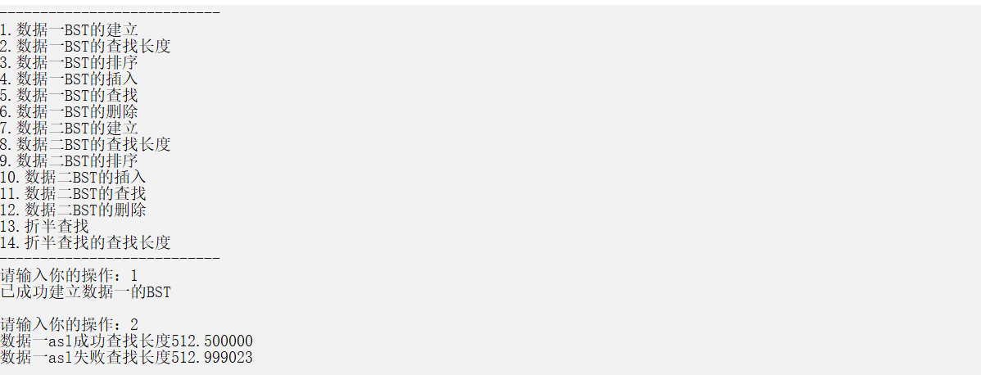
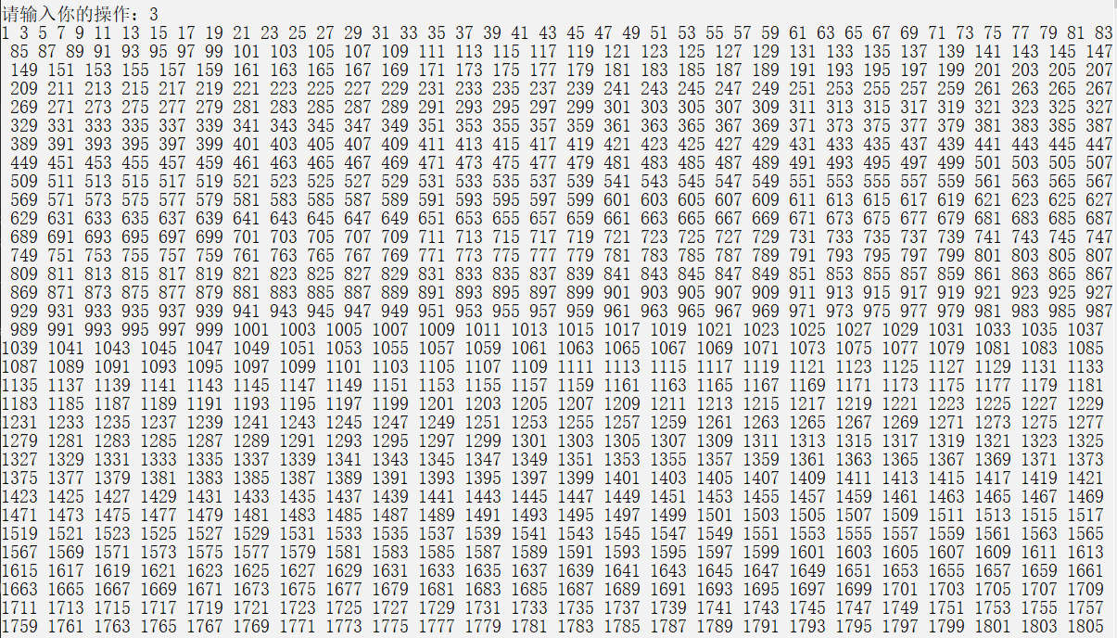
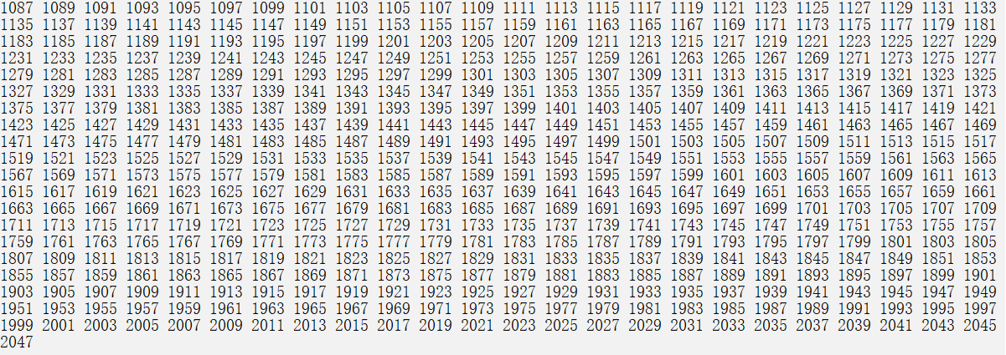
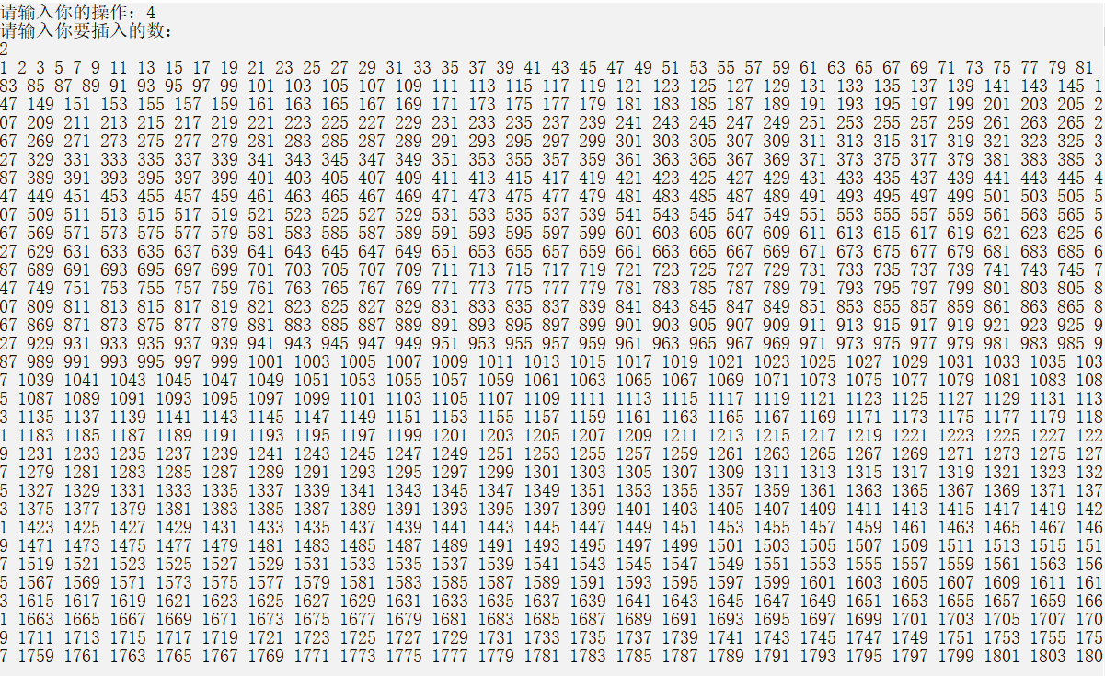
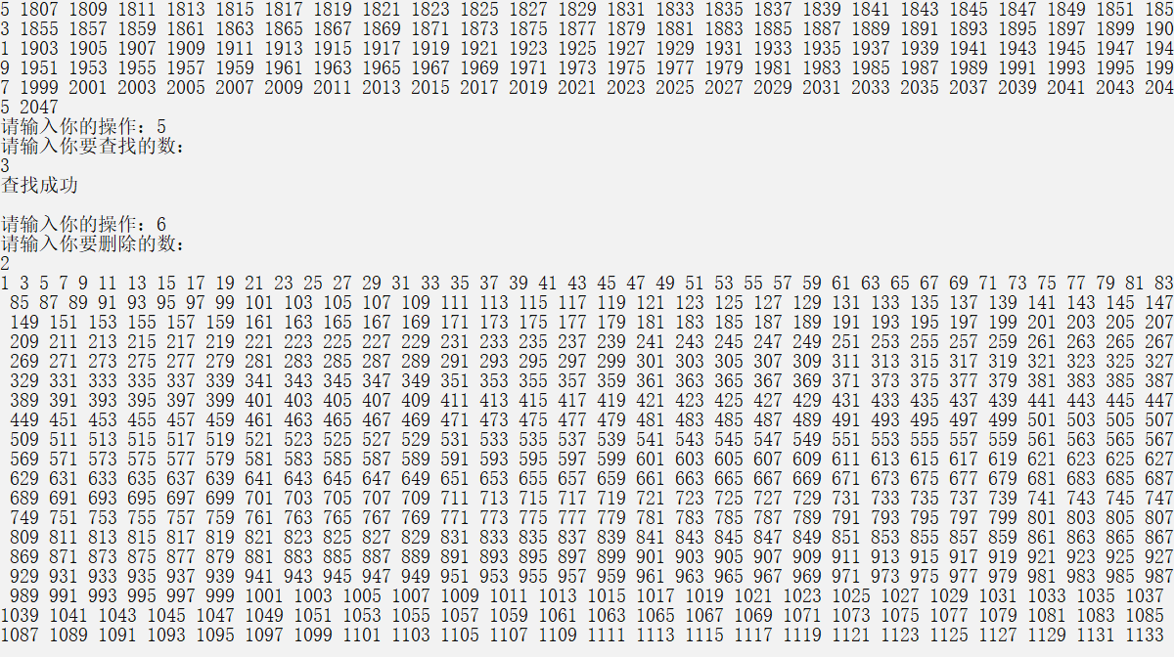
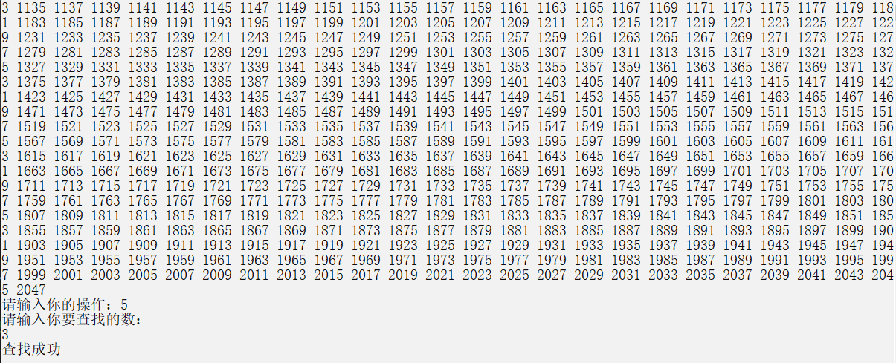
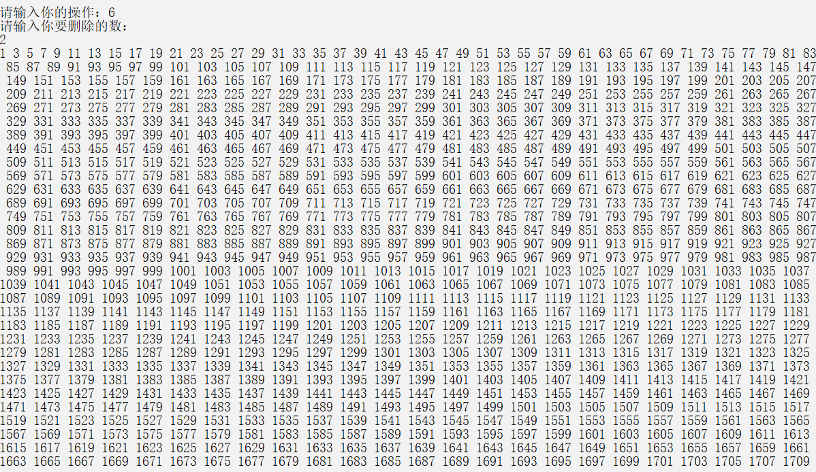
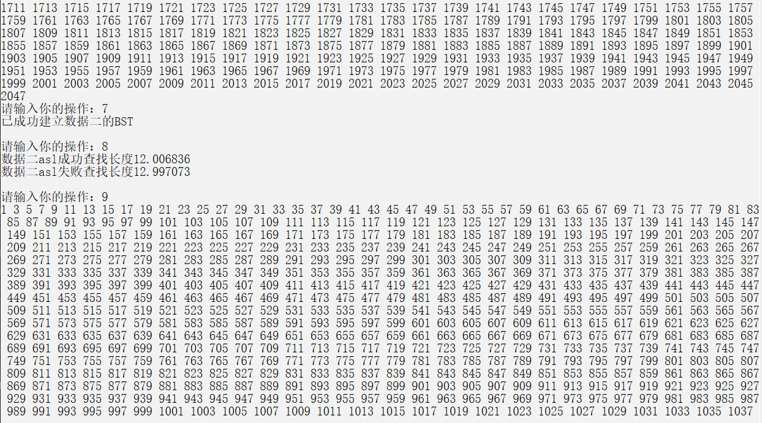
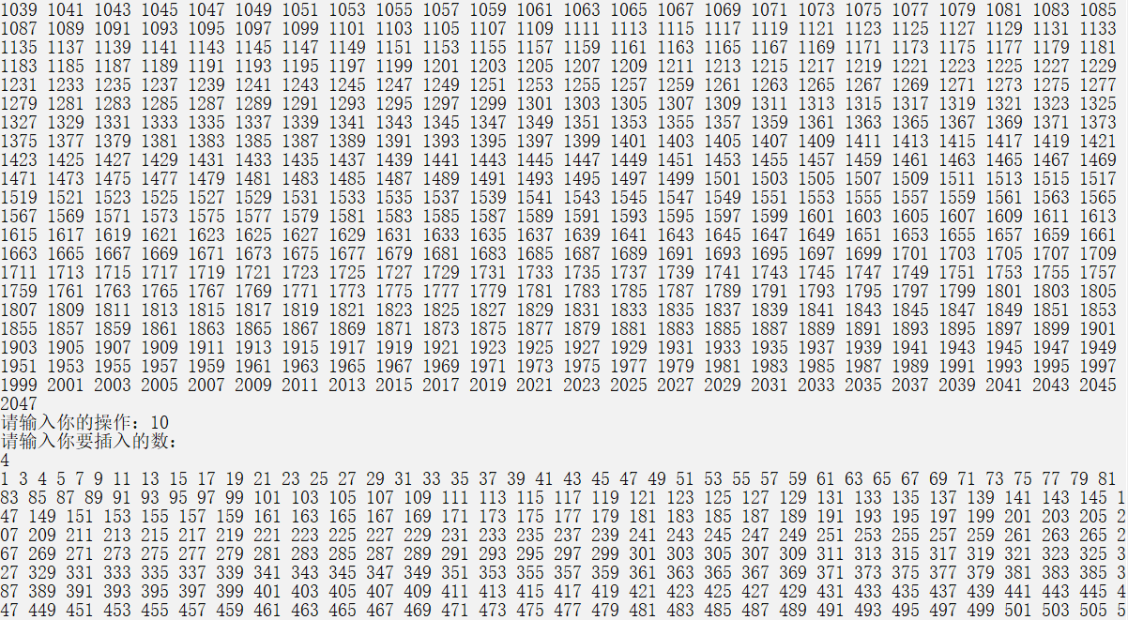
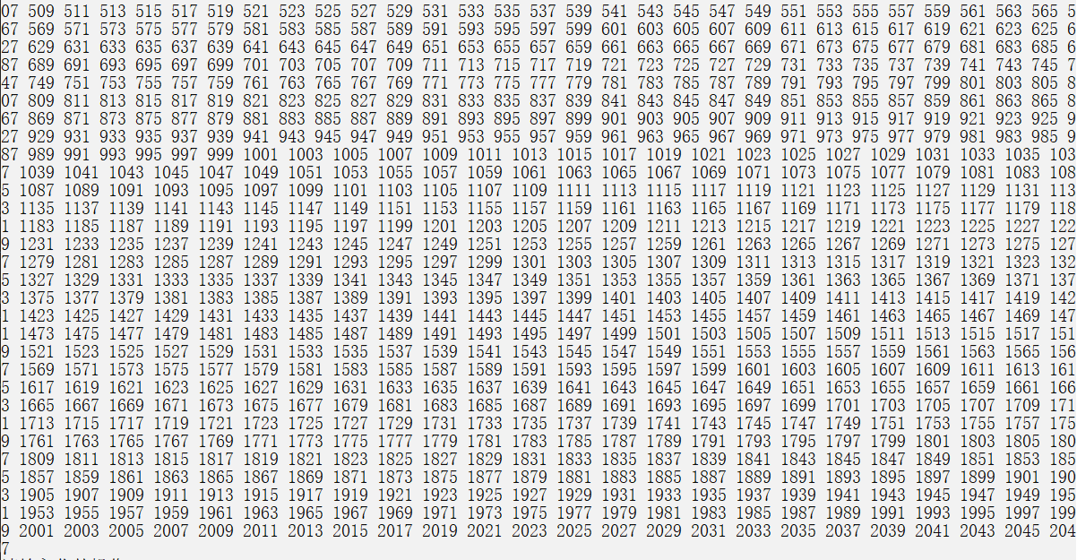
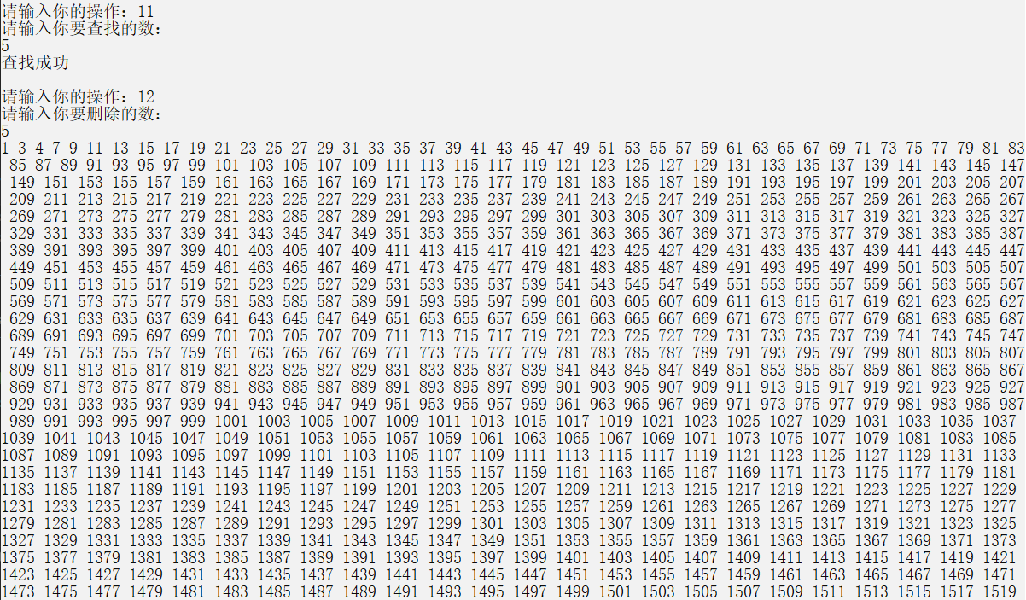
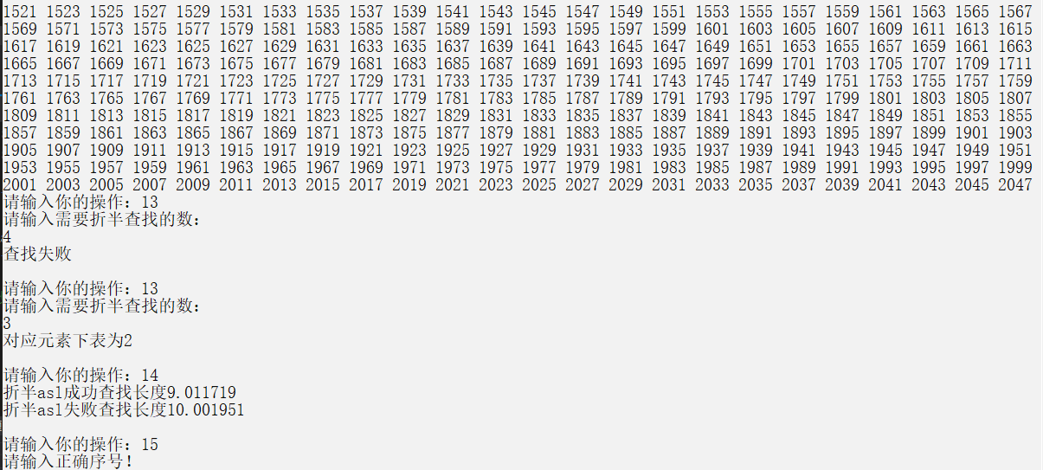

五、经验体会与不足
经验体会：1.要特别注意传入的是指针的地址，是为了在调用函数的同时改变BST的内容
2.可以把查找失败的节点理解为查找成功之外的部分，即BST树上指向空的部分。
不足：代码比较冗杂，对于两个测试数组可以进行简单优化变成一个，行数较多，运行速度慢，可以进行适当精简。
六、附录：源代码（带注释）
#include<stdio.h>
#include<stdlib.h>

typedef struct celltype
{
int data;
struct celltype* lchild, * rchild;
}bstnode;
//二叉查找树的节点
typedef bstnode* BST;

int test1[1025]; //测试数组1
int test2[1025]; //测试数组2

void insertbst(int r, BST &f)
{
if (f == NULL)
{
f = (bstnode*)malloc(sizeof(bstnode));
if (f == NULL)
printf("申请内存失败\n");
f->data = r;
f->lchild = NULL;
f->rchild = NULL;
}
else if (r < f->data)
{
insertbst(r, f->lchild);
}
else if (r > f->data)
{
insertbst(r, f->rchild);
}
}
//递归二叉树插入

BST createbt1(void)
{
BST f;
f = (bstnode*)malloc(sizeof(bstnode));
f= NULL; //初始化f为空
int key,k=1;
while (k<1025)
{
insertbst(test1[k], f);
k++;
}
return f; //返回建立的二叉查找树的根
}
//对test1二叉查找树的建立

BST createbt2(void)
{
BST f;
f = (bstnode*)malloc(sizeof(bstnode));
f = NULL; //初始化f为空
int key, k = 1;
while (k < 1025)
{
insertbst(test2[k], f);
k++;
}
return f; //返回建立的二叉查找树的根
}
//对test2二叉查找树的建立

int deletemin(BST &f)
{
int tmp;
BST p;
p=(bstnode*)malloc(sizeof(bstnode));
if (f->lchild == NULL)
{
p = f;
tmp = f->data;
f = f->rchild; //右链继承
free(p);
return tmp;
}
else
{
return (deletemin(f->lchild));
}
}
//删除关键词最小的节点，并返回里面的数据

void deleteb(int k, BST &f)
{
if (f != NULL)
{
if (k < f->data)
{
deleteb(k, f->lchild);
}
else if (k > f->data)
{
deleteb(k, f->rchild);
}
else //找到了需要删除的数据
{
if (f->rchild == NULL) //右子树为空直接继承左子树
{
f = f->lchild;
}
else if (f->lchild == NULL) //左子树为空直接继承右子树
{
f = f->rchild;
}
else
f->data = deletemin(f->rchild); //左右子树都为空相当于删除右子树里面的最小关键字节点并把它的值复制到待删除的节点
}
}
}
//删除某个节点

BST searchbst(int k, BST f)
{
BST p;
p = (bstnode*)malloc(sizeof(bstnode));
p= f;
if (p == NULL|| k == p->data)
{
return p;
}
if (k < p->data)
{
return (searchbst(k, p->lchild));
}
else
return (searchbst(k, p->rchild));
}
//二叉查找

void paixu(bstnode* f)
{
if (f != NULL)
{
paixu(f->lchild);
printf("%d ", f->data);
paixu(f->rchild);
}
}
//进行中序遍历输出

int binsearch(int f[], int low, int up, int k)
{
int mid;
if (low > up)
return 0;
else
{
mid = (low + up) / 2;
if (k < f[mid])
{
return binsearch(f, low, mid - 1, k);
}
else if (k > f[mid])
{
return binsearch(f, mid + 1, up, k);
}
else
return mid;
}
}
//折半查找的递归算法

int count;

int asl_2(int f[], int low, int up, int k)
{
int mid;
if (low>up)
return count;
else
{
mid = (low + up) / 2;
if (k < f[mid])
{
count++;
return asl_2(f, low, mid - 1, k);
}
else if (k > f[mid])
{
count++;
return asl_2(f, mid + 1, up, k);
}
else if (k == f[mid])
{
count++;
return count;
}
}
}
//折半查找的查找长度

void createtest1()
{
int k=1;
for (int i = 1; i < 2049; i++)
{
if (i % 2 == 1)
{
test1[k] = i;
k++;
}
}
}
//产生测试数组1

void createtest2()
{
int i,j,temp,k=1;
for (i = 1; i < 2049; i++)
{
if (i % 2 == 1)
{
test2[k] = i;
k++;
}
}
for (k = 1; k < 10000;k++)
{
i= rand() % 1025;
j = rand() % 1025;
temp = test2[i];
test2[i] = test2[j];
test2[j] = temp;
}
}
//产生测试数组2

int asl(int k, BST f)
{
BST p;
p = (bstnode*)malloc(sizeof(bstnode));
p = f;
if (p == NULL)
{
return count;
}
if (k == p->data)
{
count++;
return count;
}
if (k < p->data)
{
count++;
return asl(k, p->lchild);
}
else
{
count++;
return asl(k, p->rchild);
}
}
//对一个数data进行查找次数的计算

void menu()
{
printf("---------------------------\n");
printf("1.数据一BST的建立\n");
printf("2.数据一BST的查找长度\n");
printf("3.数据一BST的排序\n");
printf("4.数据一BST的插入\n");
printf("5.数据一BST的查找\n");
printf("6.数据一BST的删除\n");
printf("7.数据二BST的建立\n");
printf("8.数据二BST的查找长度\n");
printf("9.数据二BST的排序\n");
printf("10.数据二BST的插入\n");
printf("11.数据二BST的查找\n");
printf("12.数据二BST的删除\n");
printf("13.折半查找\n");
printf("14.折半查找的查找长度\n");
printf("---------------------------\n");
}
//菜单

int main()
{
BST f1, f2,mm;
int m, n, p, counter1 = 0, counter2 = 0;
f1 = (bstnode*)malloc(sizeof(bstnode));
f2 = (bstnode*)malloc(sizeof(bstnode));
mm= (bstnode*)malloc(sizeof(bstnode));
int a,pp;
menu();
while (1)
{
printf("请输入你的操作：");
scanf(" %d", &a);
switch (a)
{
case 1:
createtest1();
f1 = createbt1();
printf("已成功建立数据一的BST\n");
printf("\n");
break;
case 2:
counter1 = 0;
counter2 = 0;
createtest1();
f1 = createbt1();
for (p = 1; p < 1025; p++)
{
count = 0;
counter1 += asl(test1[p], f1);
}
printf("数据一asl成功查找长度%f\n",((float)counter1 / 1024));
for (p = 0; p <= 2048; p += 2)
{
count = 0;
counter2 += asl(p, f1);
}
printf("数据一asl失败查找长度%f\n",((float)counter2 / 1025));
printf("\n");
break;
case 3:
createtest1();
f1 = createbt1();
paixu(f1);
printf("\n");
break;
case 4:
printf("请输入你要插入的数：\n");
scanf(" %d", &m);
insertbst(m, f1);
paixu(f1);
printf("\n");
break;
case 5:
printf("请输入你要查找的数：\n");
scanf(" %d", &n);
mm=searchbst(n, f1);
if (mm != NULL)
printf("查找成功\n");
else
printf("查找失败\n");
printf("\n");
break;
case 6:
printf("请输入你要删除的数：\n");
scanf(" %d", &n);
deleteb(n, f1);
paixu(f1);
printf("\n");
break;
case 7:
createtest2();
f2 = createbt2();
printf("已成功建立数据二的BST\n");
printf("\n");
break;
case 8:
counter1 = 0;
counter2 = 0;
createtest2();
f2 = createbt2();
for (p = 1; p < 1025; p++)
{
count = 0;
counter1 += asl(test2[p], f2);
}
printf("数据二asl成功查找长度%f\n", ((float)counter1 / 1024));
for (p = 0; p <= 2048; p += 2)
{
count = 0;
counter2 += asl(p, f2);
}
printf("数据二asl失败查找长度%f\n", ((float)counter2 / 1025));
printf("\n");
break;
case 9:
createtest2();
f2 = createbt2();
paixu(f1);
printf("\n");
break;
case 10:
printf("请输入你要插入的数：\n");
scanf(" %d", &m);
insertbst(m, f2);
paixu(f2);
printf("\n");
break;
case 11:
printf("请输入你要查找的数：\n");
scanf(" %d", &n);
mm = searchbst(n, f2);
if (mm != NULL)
printf("查找成功\n");
else
printf("查找失败\n");
printf("\n");
break;
case 12:
printf("请输入你要删除的数：\n");
scanf(" %d", &n);
deleteb(n, f2);
paixu(f2);
printf("\n");
break;
case 13:
printf("请输入需要折半查找的数：\n");
scanf(" %d", &n);
createtest1();
pp=binsearch(test1, 1, 1024,n);
if (pp >= 1 && pp <= 1024)
printf("对应元素下表为%d\n", pp);
else
printf("查找失败\n");
printf("\n");
break;
case 14:
counter1 = 0;
counter2 = 0;
createtest1();
for (p = 1; p < 1025; p++)
{
count = 0;
counter1 += asl_2(test1, 1, 1024, test1[p]);
}
printf("折半asl成功查找长度%f\n", ((float)counter1 / 1024));
for (p = 0; p <= 2048; p += 2)
{
count = 0;
counter2 += asl_2(test1, 1, 1024, p);
}
printf("折半asl失败查找长度%f\n", ((float)counter2 / 1025));
printf("\n");
break;
default:
printf("请输入正确序号！\n");
break;
}
}
}

